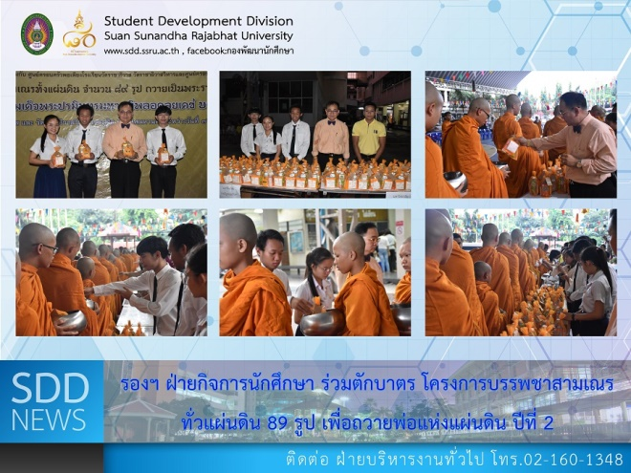

VP for Student Affairs supported food offering at Project of the 2nd Novice Ordination for Father of the Land

(8 Oct 2018) A large crowd participants led by Asst. Prof. Dr. Chananart Meenanan, Vice-President for Student Affairs and Head of Student Activities and Alumni Affairs Section, Student Organization and Sufficient Family Club attended the food offering for Project of The 2nd of Novice Ordination for the Father of the Land which 89 boys and young adults talking part in this 2018 ordination at Wat Rajathiwas Rajaworavihara. This practice ritual is nothing more honorable in the way to promote Buddhism and to remember King Rama IX “Father of the Land”.

Reported: Ms. Atchapun Daiporn/Ms. Saowapa Chaiyaprueksathon
Translated: Ms. Atchapun Daiporn
Proofed: Asst. Prof. Siri-Orn Champatong
Photo: Mr. Nipon Chaiyaprueksathon
Public Relations, Student Development Division

รองฯ กิจการนศ. ร่วมตักบาตร โครงการบรรพชาสามเณรทั่วแผ่นดิน 89 รูป เพื่อถวายพ่อแห่งแผ่นดิน ปีที่ 2

วันที่ 8 ตุลาคม 2561 ผู้ช่วยศาสตราจารย์ ดร. ชนนาถ มีนะนันทน์ รองอธิการบดีฝ่ายกิจการนักศึกษา พร้อมด้วยหัวหน้าฝ่ายกิจกรรมนักศึกษาและกิจการศิษย์เก่า นอกจากนั้นยังมือ องค์การนักศึกษา และชมรมศูนย์ครอบครัวพอเพียง ที่ให้ความสนใจและเข้าร่วมทำบุญตักบาตรในโครงการบรรพชาสามเณรทั่วแผ่นดิน 89 รูป เพื่อถวายพ่อแห่งแผ่นดิน ปีที่ 2 ณ วัดราชาธิวาสวิหาร ด้วยเช่นกัน กิจกรรมดังกล่าวนอกจากจะเป็นการส่งเสริมทางพระพุทธศาสนาแล้ว ยังเป็นการระลึกถึงในหลวงรัชกาลที่ 9 “พ่อแห่งแผ่นดิน” อีกด้วย

ข่าว: นางสาวอัจฉราพรรณ ได้พร/นางสาวเสาวภา ชัยพฤกษทล
แปล: นางสาวอัจฉราพรรณ ได้พร
ตรวจ: ผู้ช่วยศาสตราจารย์ สิริอร จำปาทอง
ภาพ: นายนิพนธ์ ชัยพฤกษทล
งานประชาสัมพันธ์ฯ กองพัฒนานักศึกษา

